Hello everyone!!!
Dziś wybierzemy się na rodzinną wycieczkę.

Activity 1
Nazwij środek transportu wytnij i wklej członków rodziny na właściwe miejsce
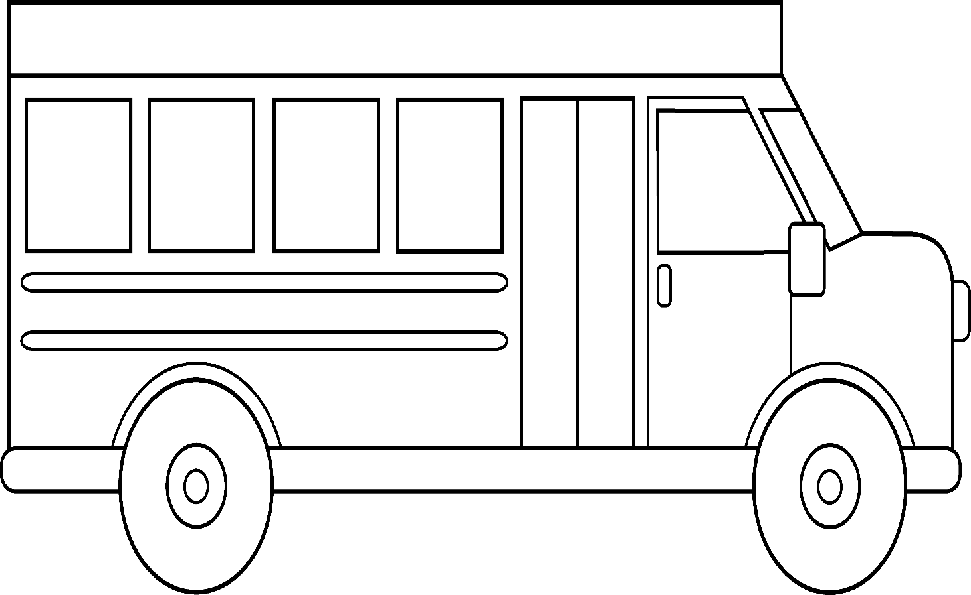
This is a /car/ bus/ train/ plane/

Mommy you sister/ daddy
brother

you

Sister
Brother
daddy
mommy

Możesz wybrać czy jedzie siostra czy brat. W ostatnim okienku narysuj siebie

Activity 2
Ktoś przez nieuwagę zrobił dziwne zdjęcia z wycieczki czy rozszyfrujesz co się na nich znajduje?
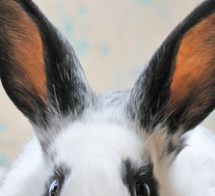
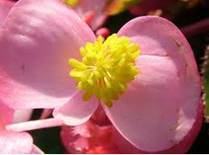

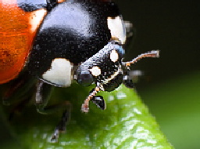

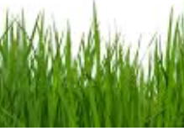

Dopasuj: river, mountain, flower, rabbit, ladybird, grass

Activity 3
Na wycieczce bardzo zgłodnieliśmy. Dorysuj na kanapce i babeczce odpowiednie składniki.
I like Tomato and cucumber

I like strawberries
and lemon

